**SITO WEB**

* [**Pagine sito web: la Home Page**](https://www.italiaonline.it/risorse/quali-sono-le-principali-pagine-che-dovrebbe-avere-un-sito-web-4182#iol-toc-6f7a7178538f1f3ec62de3028899cf3b)
* [**Pagine sito web: Chi Siamo**](https://www.italiaonline.it/risorse/quali-sono-le-principali-pagine-che-dovrebbe-avere-un-sito-web-4182#iol-toc-f1b0b58db41a6e05ca9b49c7a659a71f)
* [**Pagina Contatti**](https://www.italiaonline.it/risorse/quali-sono-le-principali-pagine-che-dovrebbe-avere-un-sito-web-4182#iol-toc-36844838130e832f530aee587f771d9f) **e come raggiungerci**
* **Pagina prezzi e eventuali offerte**
* [**Pagina su Prodotti e Servizi offerti**](https://www.italiaonline.it/risorse/quali-sono-le-principali-pagine-che-dovrebbe-avere-un-sito-web-4182#iol-toc-bc8b88c73c4c1a74b6cebec72c028410)

ESEMPIO B&B DOMUS SAN PIETRO

**Pagine sito web: la Home Page**

La pagina più importante da inserire in un**sito web** è sicuramente la [**Home Page**](https://www.italiaonline.it/risorse/come-costruire-la-home-page-del-tuo-sito-web-3677), il punto di partenza che caratterizza qualsiasi piattaforma online. Può sembrare superfluo, ma non tutte le aziende concepiscono una **Home** davvero in grado di accogliere e accompagnare l’utente tra prodotti, servizi, caratteristiche dell’azienda. Questo spazio deve avere precise caratteristiche. Innanzitutto, deve comunicare in modo immediato **chi è l’azienda e cosa offre**: è un po’ come il biglietto da visita cartaceo. Inoltre, deve essere assolutamente **usabile**, non pesante e non deve avere troppe informazioni. Per esempio, si deve ricorrere più ad elementi grafici, immagini, video, che a testi fitti di parole da leggere, questi ultimi lasciamoli ad altri spazi virtuali, come gli articoli del [blog aziendale](https://www.italiaonline.it/risorse/perche-aprire-un-blog-aziendale-tutti-i-vantaggi-per-la-tua-azienda-3790). Vediamo tutte le altre **pagine** che si possono raggiungere dalla Home Page tramite **menù**.

**Pagine sito web: Chi Siamo**

Sicuramente la Home Page deve contenere il chiaro collegamento ad un altro spazio fondamentale: il [**Chi Siamo**](https://www.italiaonline.it/risorse/pagina-chi-siamo-i-consigli-per-scriverla-al-meglio-4092). Questa pagina viene usata per comunicare all’utente le caratteristiche, le peculiarità e la storia dell’azienda. Non possono mancare i valori, la [mission](https://www.italiaonline.it/risorse/cos-e-la-mission-aziendale-e-perche-e-fondamentale-1820)e aziendale e tutti i motivi che potrebbero portare un potenziale cliente a scegliere proprio quel brand. Infatti, oltre a raccontare, questo spazio deve persuadere chi legge, in modo che si fidi di acquistare un servizio o prodotto o semplicemente [prenotare](https://www.italiaonline.it/risorse/come-aumentare-le-prenotazioni-nel-tuo-hotel-3980) una camera in Hotel o una consulenza professionale. Bisogna approfondire in modo chiaro **cosa offre l’azienda o il professionista** e soprattutto quali sono i punti di forza rispetto agli altri: dalla**rapporto di fiducia** coi clienti inizia proprio da qui.

**Pagina Contatti**

Oltre alla pagina Chi Siamo, ce n’è un’altra mirata a offrire informazioni aggiuntive sull’azienda, la pagina **Contatti**. Al suo interno si può inserire il numero telefonico, l’indirizzo della sede e altri modi per **mettersi in contatto con l’azienda**. Inoltre, se si ha un negozio, un ristorante, un locale è possibile aggiungere anche una **mappa interattiva** (magari interfacciata col servizio [Google Maps](https://www.italiaonline.it/risorse/google-maps-le-funzioni-per-le-pmi-da-usare-nel-2021-3144)). Gli [Hotel](https://www.italiaonline.it/risorse/come-aumentare-le-prenotazioni-nel-tuo-hotel-3980) – essendo luoghi pensati per il turista – inseriscono anche consigli per raggiungere il luogo tramite bus, treno o automobile. Questa pagina dovrà anche comunicare all’utente la possibilità di **contattare l’azienda** tramite i **social network**: dai messaggi su Instagram a quelli su Messenger. Infine, se si ha un**Servizio Clienti**, questo è lo spazio per comunicare il numero dell’assistenza e la disponibilità (come 24 ore su 24).

**Prezzi e offerte**

**Pagina su Prodotti e Servizi offerti**

I professionisti devono dedicare uno spazio ai **Servizi offerti dall’azienda**. Per esempio, uno studio di commercialisti potrà inserire una pagina con tutti i servizi pensati sia per privati che per aziende. Se si vendono prodotti si può creare una pagina con la descrizione di ogni articolo. Attenzione, il sito web non vende online, quindi non avrà un carrello e una procedura per procedere all’acquisto e proprio in questo si differenzia da un [e-commerce](https://www.italiaonline.it/risorse/quanto-costa-aprire-un-e-commerce-4153). Può comunque descrivere prodotti e servizi proponendo all’utente di visitare il negozio o contattare l’impresa per acquistare ciò che è esposto online.

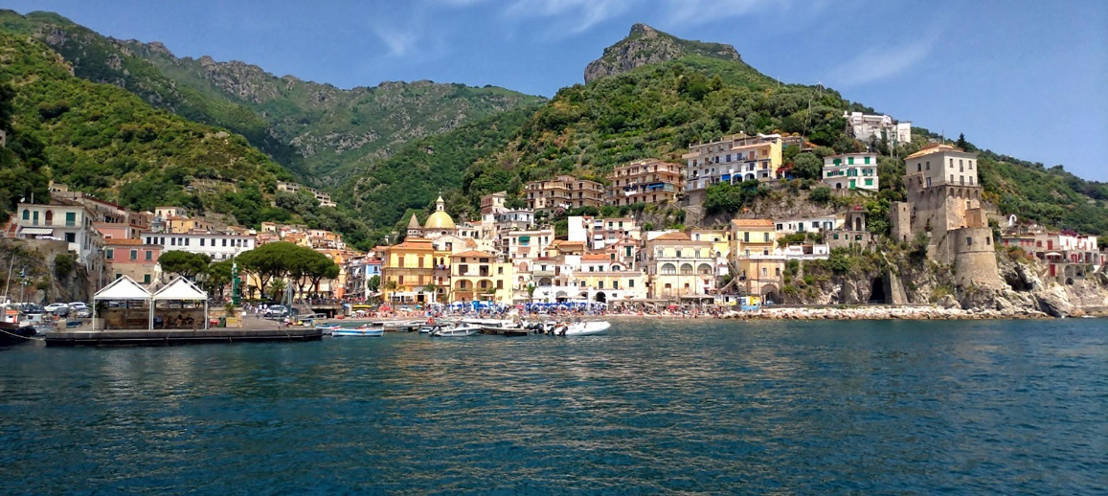

**PAGINE DA MODIFICARE IN CORSO D’OPERA**

**HOMPAGE**

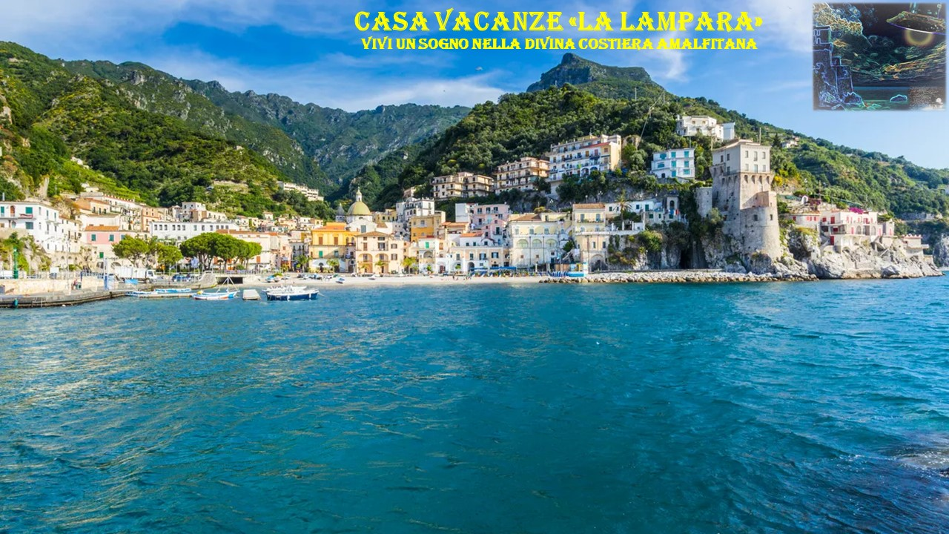

**NELLA PARTE CHIARA DEL MARE SCRIVERE il menù che porta alle pagine successive del sito.**

**LOGO DELLA CASA VACANZE IN ALTO A destra,**

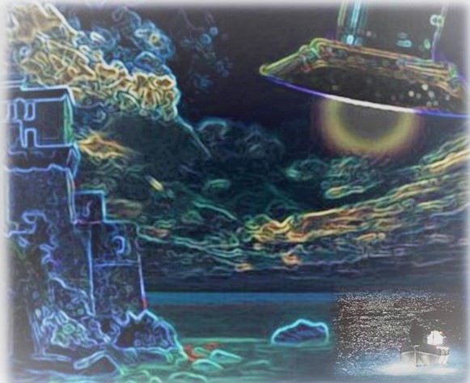

**Oltre alla Home Page IL MENU’ COMPRENDE le PAGINE**

* [**Pagine : Chi Siamo**](https://www.italiaonline.it/risorse/quali-sono-le-principali-pagine-che-dovrebbe-avere-un-sito-web-4182#iol-toc-f1b0b58db41a6e05ca9b49c7a659a71f)
* [**Pagina : Contatti**](https://www.italiaonline.it/risorse/quali-sono-le-principali-pagine-che-dovrebbe-avere-un-sito-web-4182#iol-toc-36844838130e832f530aee587f771d9f)
* **Pagina: la casa - foto**
* **Pagina: prezzi e offerte**
* [**Pagina: Servizi**](https://www.italiaonline.it/risorse/quali-sono-le-principali-pagine-che-dovrebbe-avere-un-sito-web-4182#iol-toc-bc8b88c73c4c1a74b6cebec72c028410)
* **Pagina: come raggiungerci**

**Chi siamo**

Cetara nasce in provincia di Salerno (SA). Sorge ai piedi dei monti Lattari e si affaccia completamente sul mare, candidandosi così come uno dei paesi più affascinanti e caratteristici della Divina Costiera Amalfitana.

Questo borgo marinaro è famoso per la “colatura di alici” e per il suo eccellente tonno che viene pescato dalle sue tonnare che costituiscono una delle flotte pescherecce più grandi d’Europa. Cetara viene scelto ogni anno da migliaia di turisti perché offre la tranquillità della vita marinara e permette ai visitatori di poter assaggiare il miglior pescato della Costa d’Amalfi.

Il nome della nostra casa vacanze è “La Lampara”. La lampara è un tipo di lampada molto grossa e potente, montata su di una barca che viene usata dai pescatori di notte per illuminare la superficie dell'acqua, al fine di attrarre le alici (acciughe) in superficie per poi intrappolarli nella rete.

Per estensione vengono chiamati *lampara* anche il peschereccio che monta tali attrezzature e la rete usata per questo tipo di pesca.

Le lampare possono essere alimentate ad acetilene o con corrente elettrica. Vengono usate prevalentemente per la pesca di acciughe, sarde, seppie e calamari.

La nostra struttura si affaccia sulla spiaggia principale del paese, a soli 20 metri dal mare. Comprende due camere (gemelle) confortevoli (4 posti letto), un soggiorno con divano letto (2 posti letto), due bagni (gemelli ) e una cucina attrezzata. La casa è dotata di ogni confort, aria condizionata, frigorifero, smart tv ecc... Il soggiorno comprende la prima colazione costituita da un mix dolce e salato di prodotti dell’artigianato cetarese.

**------------------------------------------------------------------------------------------------------------------------**

**PAGINA CONTATTI E COME RAGGIUNGERCI**

**CASA VACANZE “nome”……**

**Cetara – Piazzetta Grotta n. 12**

**Tel fisso**

**Cellulare**

**e-mail**

**facebook**

**instagram**

**twitter**

In auto: dall'autostrada A3 Napoli-Salerno, uscire a Vietri sul Mare ed imboccare la S.S. 163 Amalfitana. Dopo 4 Km si arriva a Cetara; svoltare a destra verso il centro del paese e scendete verso la spiaggia fino ad arrivare giù vicino al mare dove ci saremo noi ad aspettarvi.

In treno: scendere alla stazione di Salerno e nella piazza della stazione attendere il bus Sita per Amalfi via Vietri. Arrivati a Cetara scendere alla fermata bus di Piazza Roma e proseguire a piedi per lo stesso percorso sopra descritto per le auto.

[Consulta](http://www.sitasudtrasporti.it/) gli orari dei bus SITA (nel sito web della società di trasporti SITA, nella pagina degli orari, in basso, ci sono tutte le tratte della Campania; vi rimandiamo al sito ufficiale poiché gli orari sono soggetti a variazioni periodiche)

**PAGINA La casa - FOTO**

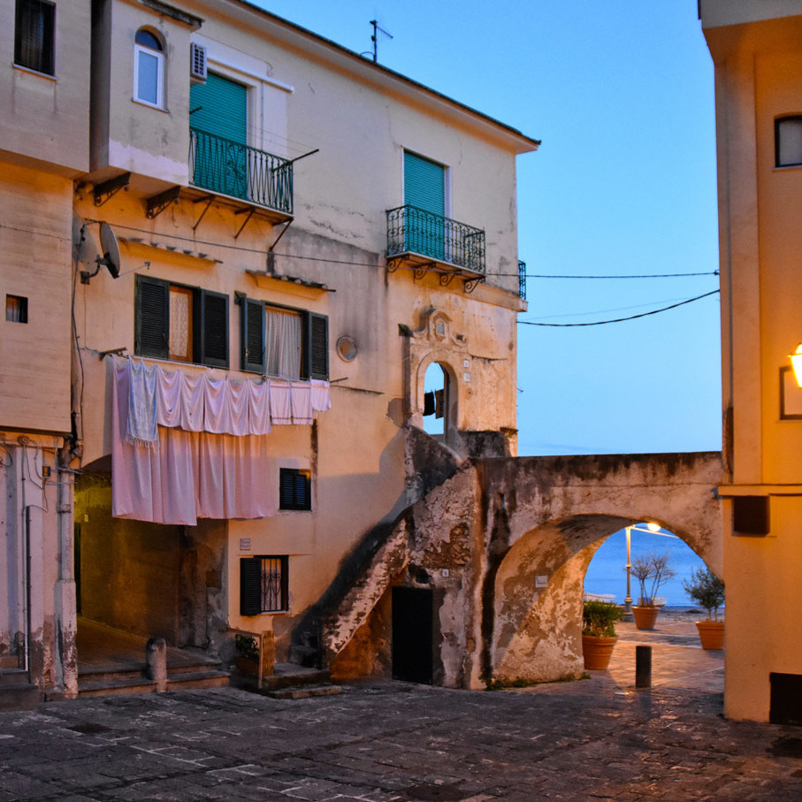

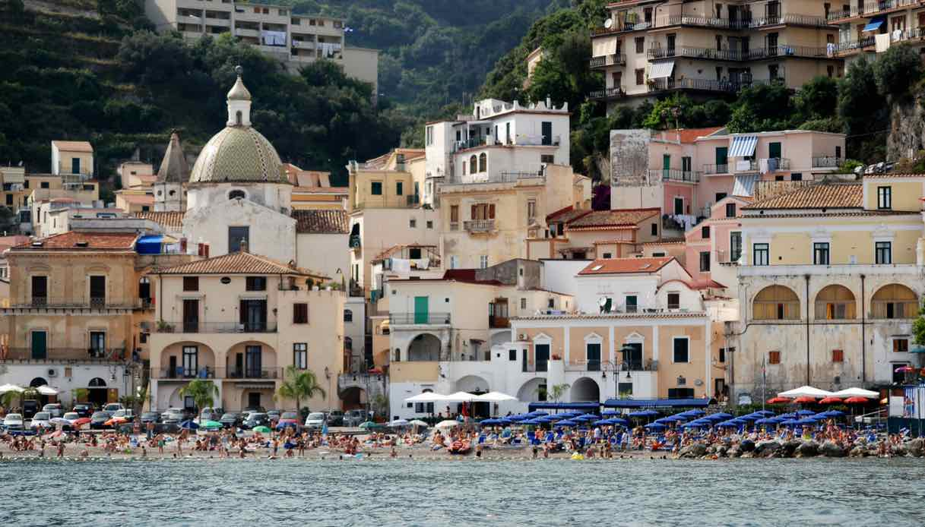

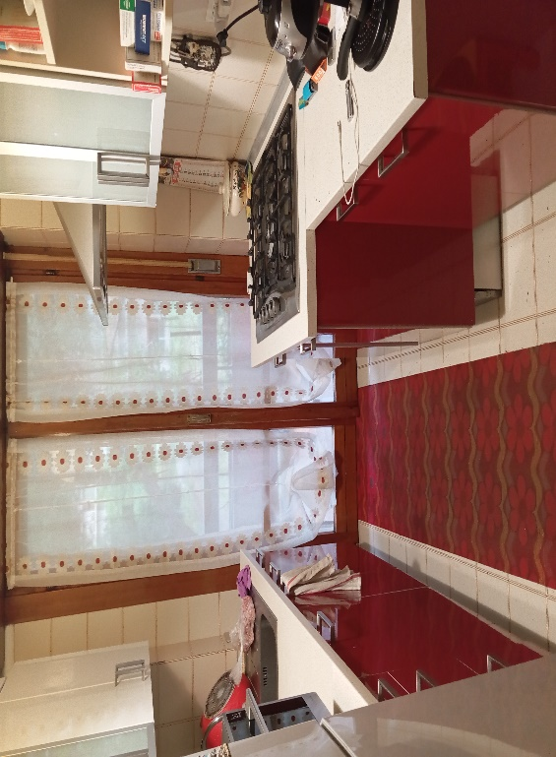

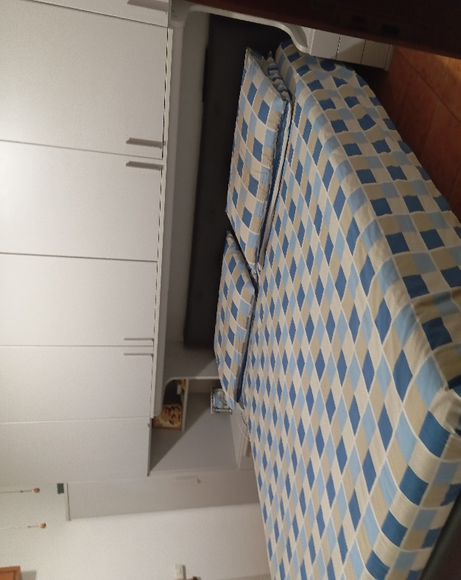

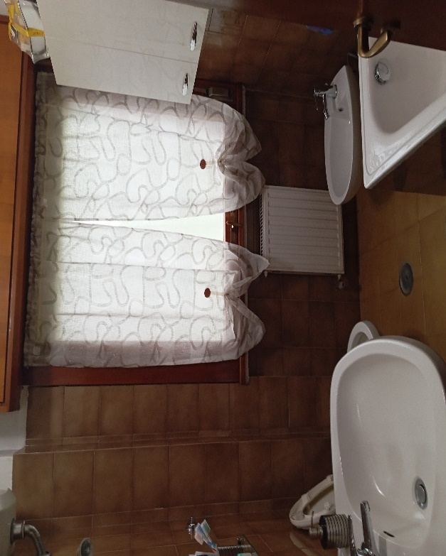

**PAGINA PREZZI E OFFERTE**

***Prezzi***

|  |  |  |  |
| --- | --- | --- | --- |
| **APPARTAMENTO** | **BASSA STAGIONE** | **MEDIA STAGIONE** | **ALTA STAGIONE** |
| **PREZZO A NOTTE PER APPARTAMENTO** | **100 €** | **120 €** | **140 €** |

.

**Bassa stagione:**  
8 gennaio-28 febbraio; 3 novembre-5 dicembre **Media stagione:**  
1° marzo-14 luglio (tranne periodi festivi indicati in alta stagione); 1° settembre - 2 novembre  
  
**Alta stagione:**  
15 luglio-31 agosto; periodo del Santo Patrono (28-29-30 giugno); settimana pasquale; periodo 25 aprile-1° maggio; 6 dicembre-7 gennaio.  
  
**Tassa di soggiorno:**  
2,50 € a persona al giorno.

Per soggiorni superiori a 10 giorni è previsto uno sconto del 20%.

**PAGINA SERVIZI**

**Da sviluppare**

* **Pesca turismo con lampare**

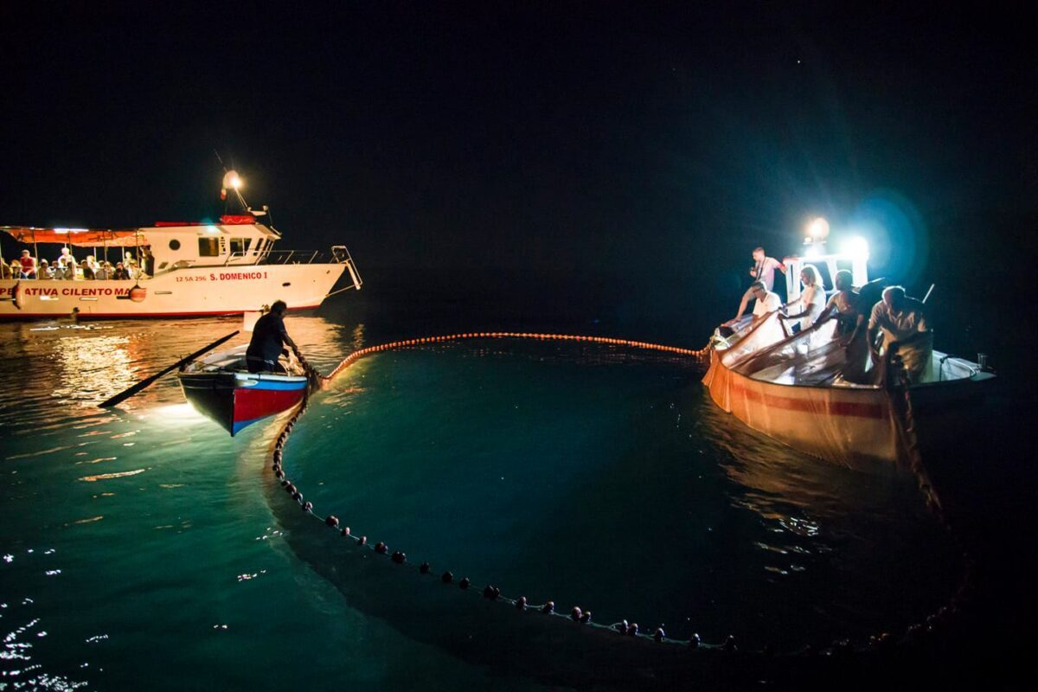

Possibilità di assistere dalle nostre barche “pesca turismo” ad una vera battuta di pesca alle alici al largo di Cetara. Durante la pesca vengono utilizzate le caratteristiche lampare che servono ad attirare i banchi di alici sotto la fonte luminosa. Le alici pescate verranno cucinate e servite direttamente a bordo della barca per la cena. (costo dell’escursione 95€ a persona)

* **Escursione in barca con pranzo a bordo**

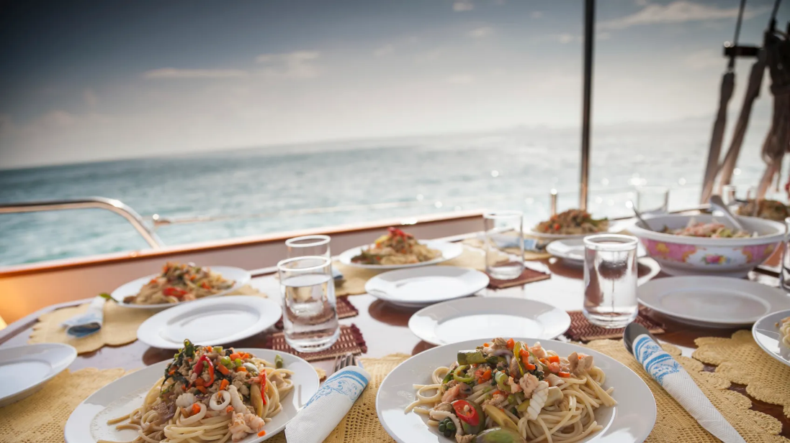

Lasciati incantare dalla vista mare della Divina Costiera amalfitana a bordo della nostra barca in partenza da Cetara. Grazie a questa crociera di un giorno potrai immergiti nelle acque cristalline e ammirare gli splendidi borghi marinari costieri. Alle 13.00 potrai assaporare la vera cucina cetarese direttamente in barca. (costo dell’escursione 115€ a persona)

**Escursioni sui terrazzamenti dove è coltivato il famoso limone “Sfusato Amalfitano”**

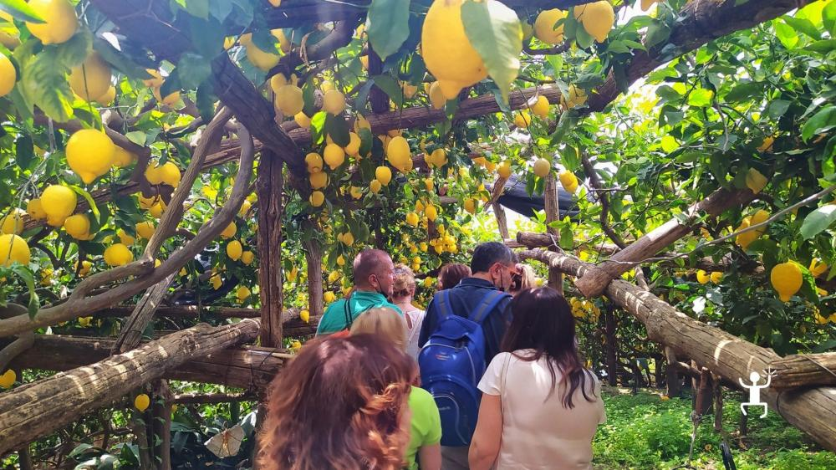

Una nostra guida locale ti accompagnerà attraverso i classici “terrazzamenti” della costa amalfitana, dove viene coltivato il famoso “Sfusato Amalfitano”, un tipico limone celebre nel mondo per formato, profumo, sapore e alto contenuto di vitamina C.

Un percorso ricco di profumi e storia da percorre ammirando le meraviglia che lo circonda ed immaginare le portatrici di limoni che trasportavano le ceste da questi giardini sino alle spiagge, da dove queste “sporte” (ceste) venivano imbarcate e partivano verso i maggiori porti di tutto il mondo. (costo dell’escursione 50€ a persona)